6. Az LU-felbontás direkt módon.
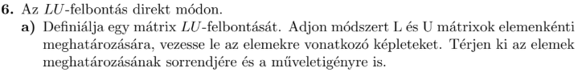
Egy mátrix LU-felbontásán az A = LU felbontást értjük ahol L egy alsó háromszögmátrix melynek főátlójában 1-esek állnak, míg U egy felső háromszög mátrix.
Módszer: közvetlenül mátrixszorzás alapján.
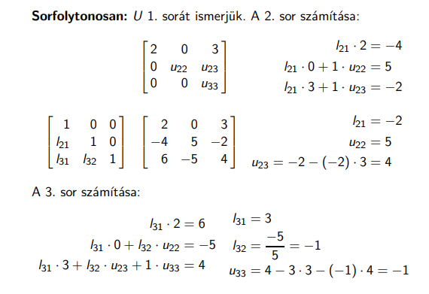
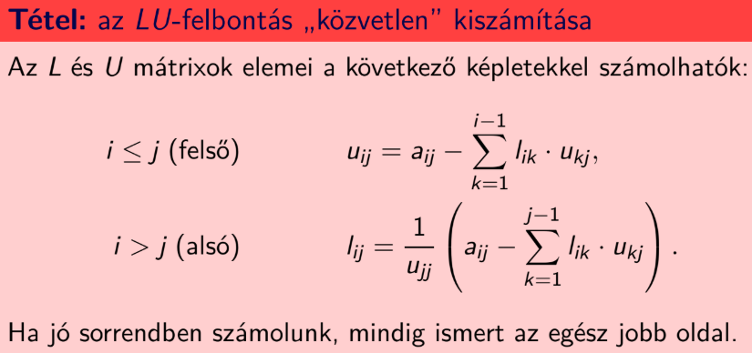
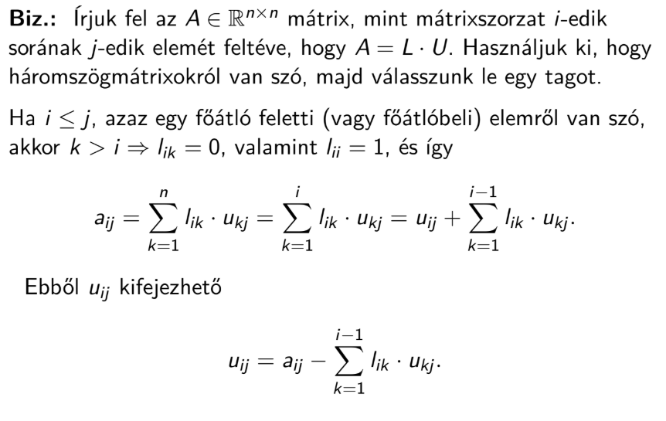
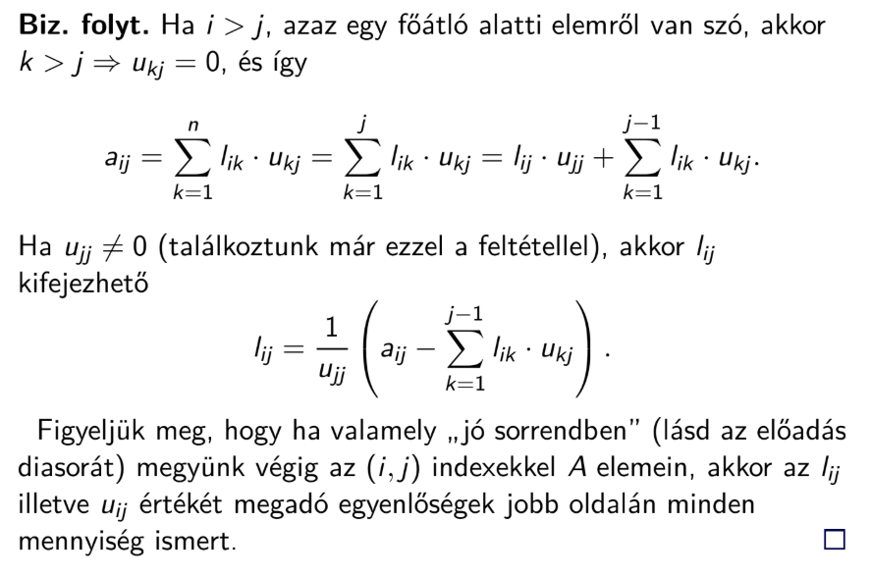
Helyes sorrendek: oszlop-,sor – folytonosan, parkettaszerűen
